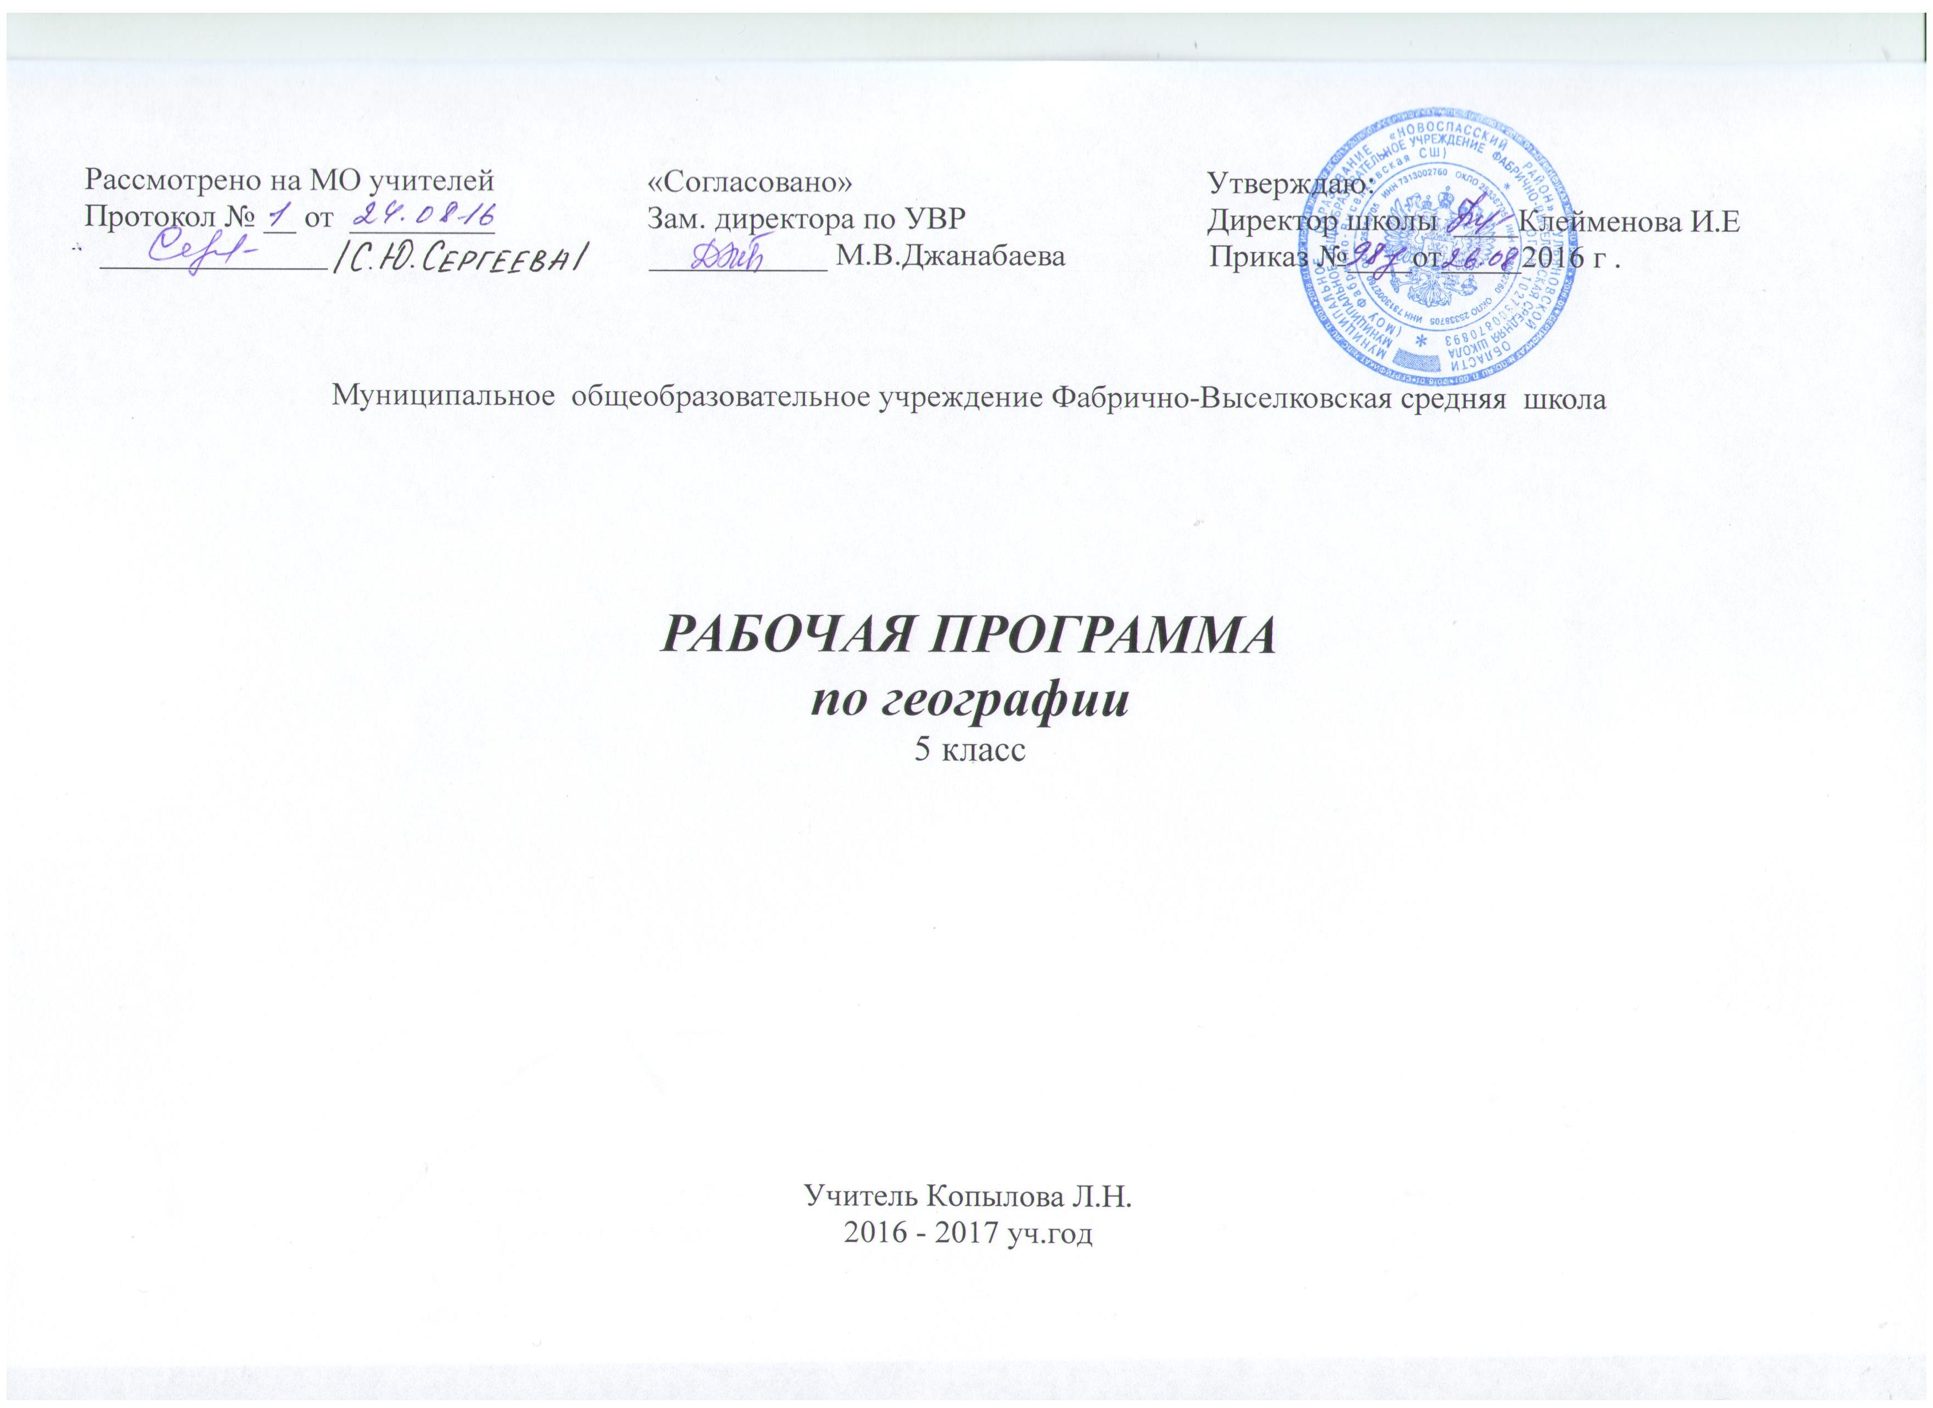
- Планируемые результаты освоения учебного курса в соответствии с ФГОС

Исходным документом для составления рабочей программы учебного курса является примерная программа по географии (Примерные программы по учебным предметам. География 5-9 классы. 5-е издание – М.: Просвещение, 2016. – 410с. – (Стандарты второго поколения)
Основными целями курса являются:
- знакомство с особенностями природы окружающего нас мира, с древнейшим изобретением человечества — географической картой, с взаимодействием природы и человека;
- пробуждение интереса к естественным наукам и к географии в частности;
- формирование умений безопасного и экологически целесообразного поведения в окружающей среде.

При изучении данного курса решаются следующие задачи:
- знакомство с одним из интереснейших школьных предметов — географией, формирование интереса к этому предмету;
- формирование умений внимательно смотреть на окружающий мир, понимать язык живой природы.

Метапредметные результаты обучения

Учащийся должен уметь:
- ставить учебную задачу под руководством учителя;
- планировать свою деятельность под руководством учителя;
- работать в соответствии с поставленной учебной задачей;
- работать в соответствии с предложенным планом;
- выделять главное, существенные признаки понятий;
- участвовать в совместной деятельности;
- высказывать суждения, подтверждая их фактами;
- искать и отбирать информацию в учебных и справочных пособиях, словарях;
- составлять описания объектов;
- составлять простой план;
- работать с текстом и нетекстовыми компонентами:
- сравнивать полученные результаты с ожидаемыми результатами;
- оценивать работу одноклассников.

Личностные результаты обучения
Учащийся должен обладать:
- ответственным отношением к учебе;
- опытом участия в социально значимом труде;
- осознанным, уважительным и доброжелательным отношением к другому человеку, его мнению;
- коммуникативной компетентностью в общении и сотрудничестве со сверстниками в процессе образовательной, общественно-полезной, учебно-исследовательской, творческой и других видов деятельности;
- основами экологической культуры.

Курс географии 5 класса опережает по времени изучение многих тем, которые нуждаются в опоре на другие предметы, вследствие чего многие важные межпредметные связи (например, с математикой, физикой, биологией, историей) не могут быть установлены. Поэтому некоторые вопросы в курсе 5 класса рассматриваются на уровне представлений

- Содержание учебного предмета

Что изучает география (4 ч)
Мир, в котором мы живем. Мир живой и неживой природы. Явления природы. Человек на Земле.
Науки о природе. Астрономия. Физика. Химия. География. Биология. Экология.
География — наука о Земле. Физическая и социально-экономическая география — два основных раздела географии.
Методы географических исследований. Географическое описание. Картографический метод. Сравнительно-географический метод. Аэрокосмический метод. Статистический метод.
Практикумы. 1. . Составление простейших географических описаний объектов и явлений живой и неживой природы.
Предметные результаты обучения
Учащийся должен уметь:
- приводить примеры географических объектов;
- описывать воздействие какого-либо процесса или явления на географические объекты;
- называть отличия в изучении Земли географией по сравнению с другими науками
- (астрономией, биологией, физикой, химией, экологией);
- объяснять, для чего изучают географию.

Как люди открывали Землю (3 ч)
Географические открытия древности и Средневековья. Плавания финикийцев. Великие географы древности. Географические открытия Средневековья.
Важнейшие географические открытия. Открытие Америки. Первое кругосветное путешествие. Открытие Австралии. Открытие Антарктиды.
Открытия русских путешественников. Открытие и освоение Севера новгородцами и поморами. «Хождение за три моря». Освоение Сибири.
Практикумы.2. Как люди открывали Землю. Работа с контурной картой, учебником, диском.
Предметные результаты обучения
Учащийся должен уметь:
- называть основные способы изучения Земли в прошлом и в настоящее время и наиболее выдающиеся результаты географических открытий и путешествий;
- показывать по карте маршруты путешествий разного времени и периодов;
- приводить примеры собственных путешествий, иллюстрировать их.
Земля во Вселенной (8 ч)
Как древние люди представляли себе Вселенную. Что такое Вселенная? Представления древних народов о Вселенной. Представления древнегреческих ученых о Вселенной. Система мира по Птоломею.
Изучение Вселенной: от Коперника до наших дней. Система мира по Николаю Копернику. Представления о Вселенной Джордано Бруно. Изучение Вселенной Галилео Галилеем. Современные представления о строении Вселенной.
Соседи Солнца. Планеты земной группы. Меркурий. Венера. Земля. Марс.
Планеты-гиганты и маленький Плутон. Юпитер. Сатурн. Уран и Нептун. Плутон.
Астероиды. Кометы. Метеоры. Метеориты.
Мир звезд. Солнце. Многообразие звезд. Созвездия.
Уникальная планета — Земля. Земля — планета жизни: благоприятная температура, наличие воды и воздуха, почвы.
Современные исследования космоса. Вклад отечественных ученых К. Э. Циолковского, С. П. Королева в развитие космонавтики. Первый космонавт Земли — Ю. А. Гагарин.
Предметные результаты обучения
Учащийся должен уметь:
- описывать представления древних людей о Вселенной;
- называть и показывать планеты Солнечной системы;
- приводить примеры планет земной группы и планет-гигантов;
- описывать уникальные особенности Земли как планеты.

Виды изображений поверхности Земли (4 ч)
Стороны горизонта. Горизонт. Основные и промежуточные стороны горизонта. Ориентирование.
Ориентирование. Компас. Ориентирование по Солнцу. Ориентирование по звездам. Ориентирование по местным признакам.
План местности и географическая карта. Изображение земной поверхности в древности. План местности. Географическая карта.
Практикумы. 3. Самостоятельное построение простейшего плана.
4 . Ориентирование по плану и карте. Чтение легенды карты.
Предметные результаты обучения
Учащийся должен уметь:
- объяснять значение понятий: «горизонт», «линия горизонта», «стороны горизонта», «ориентирование», «план местности», «географическая карта»;
- находить и называть сходства и различия в изображении элементов градусной сети на глобусе и карте;
- работать с компасом;
- ориентироваться на местности при помощи компаса, карты, местных признаков.

Природа Земли (9 ч)
Как возникла Земля. Гипотезы Ж. Бюффона, И. Канта, П. Лапласа, Дж. Джинса, О. Ю. Шмидта. Современные представления о возникновении Солнца и планет.
Внутреннее строение Земли. Что у Земли внутри? Горные породы и минералы. Движение земной коры.
Землетрясения и вулканы. Землетрясения. Вулканы. В царстве беспокойной земли и огнедышащих гор.
Путешествие по материкам. Евразия. Африка. Северная Америка. Южная Америка. Австралия. Антарктида.
Вода на Земле. Состав гидросферы. Мировой океан. Воды суши. Вода в атмосфере.
Воздушная одежда Земли. Состав атмосферы. Облака. Движение воздуха. Явления в атмосфере. Погода. Климат. Беспокойная атмосфера.
Живая оболочка Земли. Понятие о биосфере. Жизнь на Земле.
Почва — особое природное тело. Почва, ее состав и свойства. Образование почвы. Значение почвы.
Человек и природа. Воздействие человека на природу. Как сберечь природу?
Практикумы. 5. Обозначение на контурной карте районов землетрясений и крупнейших вулканов Земли.
6. Обозначение на контурной карте материков и океанов Земли. Используя карту полушарий и карту океанов в атласе, составьте описание океанов.
7. Составление карты стихийных природных явлений.
Предметные результаты обучения
Учащийся должен уметь:
- объяснять значение понятий: «литосфера», «горные породы», «полезные ископаемые», «рельеф», «океан», «море», «гидросфера», «атмосфера», «погода», «биосфера»;
- называть и показывать по карте основные географические объекты;
- наносить на контурную карту и правильно подписывать географические объекты;
- приводить примеры форм рельефа суши и дна океана;
- объяснять особенности строения рельефа суши;
- описывать погоду своей местности.

.

- Тематическое планирование
№  п/п | Название раздела | Кол-во часов
1 | Что изучает география | 2
2. | Как люди открывали Землю | 3
3. | Земля во Вселенной | 6
4. | Виды изображений поверхности Земли | 6
5. | Природа Земли | 18
 | Всего | 35 ч

Приложение к тематическому планированию
№  п/п | Раздел | Тема | Дата
№  п/п | Раздел | Тема | План | Факт
Что изучает география
1 |  | Мир, в котором мы живем. Науки о природе
2 |  | География — наука о Земле. Методы географических исследований
 | Как люди открывали Землю
3 |  | Географические открытия древности и Средневековья
4 |  | Важнейшие географические открытия
5 |  | Открытия русских путешественников
Земля во Вселенной
6 |  | Как древние люди представляли себе Вселенную. Изучение Вселенной: от Коперника до наших дней. Современные исследования космоса.
7 |  | Соседи Солнца. Планеты-гиганты и маленький Плутон
8 |  | Астероиды. Кометы. Метеоры. Метеориты
9 |  | Мир звёзд
10 |  | Уникальная планета — Земля
11 |  | Обощение знаний по теме
Виды изображений поверхности Земли
12 |  | Стороны горизонта. Ориентирование на местности.
13 |  | План местности. Условные знаки. Горизонтали.
14 |  | Глазомерная съёмка. Ориентирование на плане местности.
15 |  | Географическая карта. Легенда карта. Изображение неровностей земной поверхности на карте.
16 |  | Градусная сеть. Определение сторон горизонта на географ.карте.
17 |  | Обощение знаний по теме
Природа Земли
18 |  | Как возникла Земля.
19 |  | Внутреннее строение Земли
20 |  | Землетрясения и вулканы
21 |  | Путешествие по материкам.Рельеф Земли. Горы и равнины.
22 |  | Обобщение знаний по теме
23 |  | Вода на Земле
24 |  | Мировой океан.
25 |  | Воды суши
26 |  | Реки
27 |  | Обобщение знаний по теме
28 |  | Воздушная одежда Земли.Состав и значение атмосферы.
29 |  | Движение воздуха.Ветер (бризы, муссоны)
30 |  | Облака. Явления в атмосфере.Беспокойная атмосфера.
31 |  | Погода. Климат
32 |  | Обобщение знаний по теме.
33 |  | Живая оболочка Земли.Почва-особое природное тело.
34 |  | Человек и природа.
35 |  | Итоговый урок

